Τεστ Αξιολόγησης

Μάθημα: Συστήματα Αυτοκινήτου Ι
Τάξη: Β’ ΕΠΑ.Λ

1^{ο} Θέμα
- Συμπληρώστε τον εννοιολογικό χάρτη:

- Αντιστοιχίστε την σωστή εικόνα χωρίς το αντιμπλοκαριστικό σύστημα φρένων (ABS):
(1) (2)
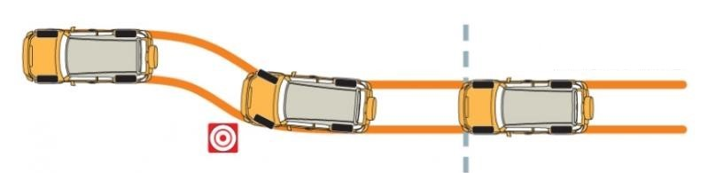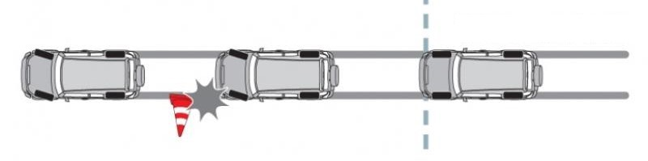
2^{ο} Θέμα

Αξιολογήστε τον εαυτό σας.

Κριτήρια | 5 | 4 | 3 | 2 | 1 | Βαθμοί
ΤΕΣΤ  Πόσες ερωτήσεις απαντήσατε στο 1^{ο} Θέμα; | Όλες | 5 έως 6 | 3 έως 4 | 1 έως 2 | Καμία
ΣΥΜΜΕΤΟΧΗ  Πόσο πιστεύετε ότι συμμετείχατε σήμερα στο μάθημα; | Πάρα πολύ | Πολύ | Αρκετά | Λίγο | Καθόλου
Τελικός Βαθμός |  |  |  |  | Σύνολο:
Πόσο ευχάριστο ήταν σήμερα το μάθημα;;; (Βάλτε ένα emoji στο τελευταίο κουτάκι – αντιγράψτε το ) |  |  |  |  | 

Καλή Επιτυχία!!!

